Articulo de Paco Lozano
Juez nacional de Exoticos e Hibridos
franjoloz@hotmail.com
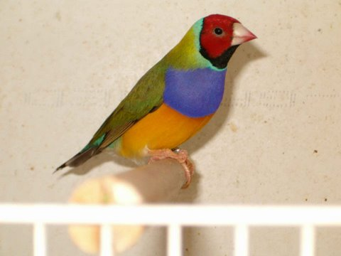

PREPARACIÓN A LA CRIA
Este artículo es para criadores noveles (una ayuda)
Verificado en años anteriores las puestas comienzan a partir de Octubre
(Nos ceñimos a los ciclos evolutivos biológicos del diamante de gould y para una sola cría anual)) Con lo cual, no debemos adelantarnos en poner las parejas antes, pues es un desgaste inútil para los progenitores.

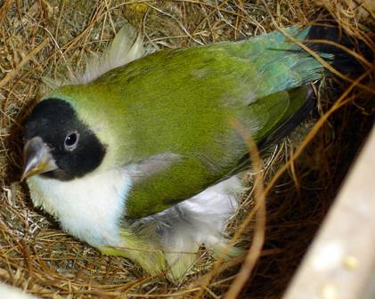
Procuraremos que los dos progenitores tengan como mínimo 12 meses de edad y si es posible de diferente año, para que no sean los dos noveles y se puedan ayudar con la experiencia de uno de ellos, hayan nacido en el mismo mes (+ -) y con esto lograremos que tengan el celo a la vez.
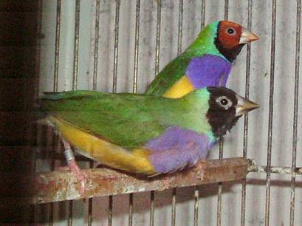

Si ponemos progenitores más jóvenes, nos puede ocurrir lo de la fotografía y habremos perdido parte de nuestra cría.

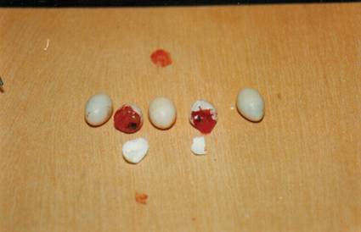
Embriones muertos
En Agosto comenzaremos a prepararlos individualmente
(Alimentación y aportes vitamínicos)
Prótidos: yema de huevo, leche en polvo, polen y levadura de cerveza.
Lípidos: cuerpos grasos (nabina, negrillo, almendra en polvo, etc.)
Glucidos: azucares y féculas (pasta de cría)
Sales minerales: grit, cáscara de huevo, hueso de jibia, etc.
Complejos vitamínicos: Ad3e, Complejo B, Antiestrés.
Es conveniente darles de todo un poco, pero con moderación.

A primeros de Septiembre emparejaremos a los progenitores y la segunda semana pondremos los nidos (caja semicerrada de 14 x14x 14 y con el agujero de entrada de
4 centímetros) si todo evoluciona favorablemente a primeros de Octubre comenzara la
1ª puesta.
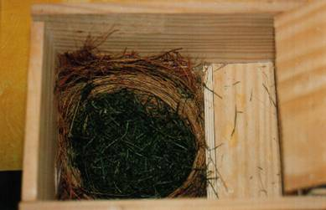
Preparación nido

No dejaremos que la pareja haga mas de 3 puestas si es cría natural, si es con nodriza un máximo de 5 puestas, pues podríamos provocar desequilibrios funcionales irreparables (avitaminosis, descalcificación, aparato locomotor, etc.)
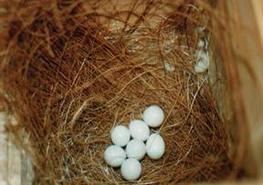
Huevos fecundados
La pasta de cría: debe aportar a la pareja todo lo necesario para que la cría sea satisfactoria, con lo cual se debe de preparar con todos los productos necesarios.
Para 1 kilo de pasta:
400 gms pasta amarilla
400 gms pasta frugívoros
100 gms papilla 8 cereales c/ miel
100 gms de negrillo
Según las necesidades se le puede agregar
1 sobre de Gevral (vitaminas)
1 sobre de Tabernil cría o 10 gms de serinet cría.
No debe faltarles espigas de mijo (secas y germinadas) ni tampoco brócoli,
Todo esto ayudara y completara la alimentación del diamante de gould en su época de cria.
Tenéis que tener en cuenta que si criáis con nodriza (isabelitas) debéis de prepararlas igual que a los diamantes, pues ellas son las que sacan a los pollos
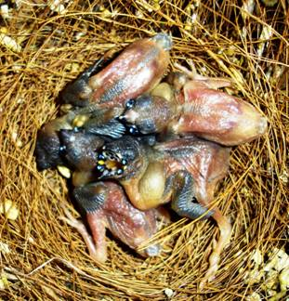
Pollos de 10 días

Nodrizas: la utilización de nodrizas en la cría del diamante, presenta desde el punto de vista sanitario, una ventaja y un inconveniente que son importantes de destacar.
La ventaja es que esta técnica nos permite cortar él acaro de los sacos aéreos (sternostoma tracheacolum) en poblaciones muy afectadas por esta enfermedad.
La razón esta en que estos padres adoptivos no son sensibles a este problema.
El inconveniente se presenta al saber que estas isabelitas son portadoras de un parásito (Cochlosoma) al cual son resistentes. Cuando crian a sus propios polluelos le transmiten anticuerpos que les hace resistentes a esta enfermedad, pero el diamante de gould recibe el parásito pero no los anticuerpos. El resultado final es que los polluelos de diamante enfermaran y podrán morir.
Cría natural o nodriza ?
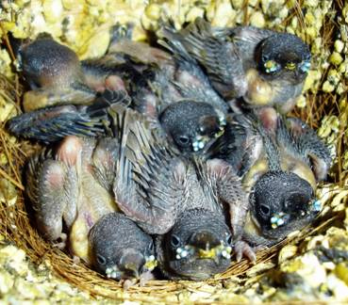
Pollos de 15 días

Este articulo lo he confeccionado a través de mi experiencia como criador de gould
(16 años) y con ayuda de algún que otro libro.
Con esto no contradigo que haya otras variantes de cría, ni mejores ni peores, pero a mí particularmente me ha ido bien.
Espero que os sirva de ayuda y que tengáis una buena cría.

